農業部農田水利署臺中管理處新聞稿

**臺中市新社區白冷圳文化祭暨廉政宣導活動**

113年10月13日

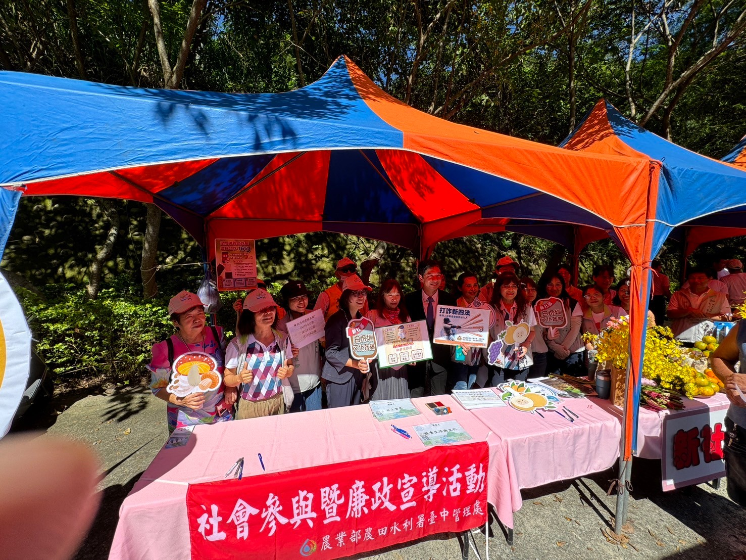

臺中市新社區白冷圳通水今年邁入第92週年，今天除舉辦文化祭紀念活動，並安排獻花致敬工程師磯田謙雄，另還有文化市集，鄉親感受新社在地文化、人文歷史。，一同見證白冷圳通水92週年的歷史時刻，並向磯田謙雄技師表達感恩之意。

活動時間：2024年10月13日（星期日）上午10:00活動地點：白冷圳紀念公園；白冷圳是臺中新社地區，主要的灌溉水源，為了確保水路暢通在每年10月，會發起「做公工」活動，清除水圳的雜草及淤泥，農水署號召同仁及灌區農民參與「龍之傳人-全民疏圳計畫」，一起加入清圳的行列。 新社鄉親拿著鐮刀或鏟子，站在水溝裡面，清除會阻礙水流的雜草及淤泥，農水署大南站長温榮裕指出本次參與總共約350多位農民、鄉親參加、並分成12組，目標是要完成，長約12公里的灌溉渠道疏通工作，以利來年春耕用水順利，活動當中農田水利署臺中管理處並同辦理社會參與反詐騙宣導，如民眾發現詐騙LINE ID，亦請儘速向165反詐騙諮詢專線反映，務必留意釣魚詐騙手法務必小心求證。

白冷圳文化祭，位於新社區中和村抽藤坑溪的二號倒虹吸管，其水利設施跨越了馬鞍山及抽藤坑溪，長達約350公尺，921地震後，因圳路受損，由原臺中農田水利會興修新水管於旁(漆藍色)，形成新舊並列景況，美麗壯觀的二 號倒虹吸管為全遠東最大的倒虹吸管，致敬磯田謙雄工程師獻花儀式」活動於白冷圳紀念公園磯田謙雄雕像前舉行，日方代表由磯田謙雄工程師外長孫松任谷 秀樹及其家屬、日本交流協會文化部片山和之部長等出席;台灣相關代表部門有農業部蔡巧蓮司長、農業部農田水利署蔡昇甫署長、農業部農田水利署台中管理處王曼菁處長、社區一般居民及協會陳耀邦理事長等外賓、長官、民意代表、機關要職等同感追思。儀式在愛苗幼兒園古風樂器表演曲揭開序幕，臺日雙方政要仕紳在無國界、同心感恩的獻花儀式緬懷致意磯田謙雄工程師，追思感念其高操的卓越才識建造偉大的「白冷圳灌溉工事」奉獻給新社這片土地萬物生命的世世代代。蔡昇甫署長致詞緬懷建造白冷圳的磯田謙雄貢獻所長、嘉惠台灣水利。協會理事長陳耀邦更滿懷喜悅欣迎從各處遠道而來的嘉賓貴客，並以白冷圳文化祭年年擴大效益，創造在地價值嘉惠地方為重點。隆重的追思儀式，使場面優柔舒懷、深深入化活動的感恩與動容，獻上手中的花束緬懷致敬磯田謙雄工程師雕像前完成追思會的活動圓滿。